*Ecriture d’un script python donnant les réponses du réglet*

NOTA : les tâches 9 et 10 étant fortement identiques et ayant été réalisées simultanément, un même rapport d’activité y sera consacré.

Etat initial de la tâche :

(Esnault) Pour ces tâches de mécanique vibratoire nous partons de jupyter notebooks correspondant à une vibration longitudinale. Le but est de les modifier afin de retrouver par calcul les comportements du réglet.

Objectifs :

-Ecriture en python d’un script donnant la réponse du réglet soumis à un régime d’oscillations libres via la méthode de superposition modale

-Ecriture en python d’un script donnant la réponse du réglet soumis à un régime d’oscillations forcées via la méthode de superposition modale.

-intégration dans l’IHM

## Démarches :

Dans un premier temps, le jupyter notebook a été récupéré puis analysé. Un premier objectif a été visé, implémenter la matrice de masses et la matrice de raideurs généralisées à partir de celles détaillées dans le cours pour le cas d’une poutre en vibration transversale. Puis, l'algorithme a été modifié pour adapter les matrices en fonction du nombre d’éléments.

Afin de vérifier l’implémentation des matrices, nous calculons les pulsations propres et les modes propres de deux façons. D’abord analytiquement, donc à partir des équations dynamiques des poutres. Puis à l’aide des matrices obtenues précédemment.

Pour le calcul des pulsations propres, nous obtenons des valeurs très similaires. Cela tend à confirmer nos matrices. En revanche, l’affichage des vecteurs propres est plus ardu. En effet, nous avons une matrice incluant les déplacements transversaux mais aussi angulaires.

Au moment de comparer avec les résultats analytiques, nous remarquons que les pulsations correspondent très bien. En revanche, les vecteurs propres ne se comportent pas pareil. Il y a donc un problème.

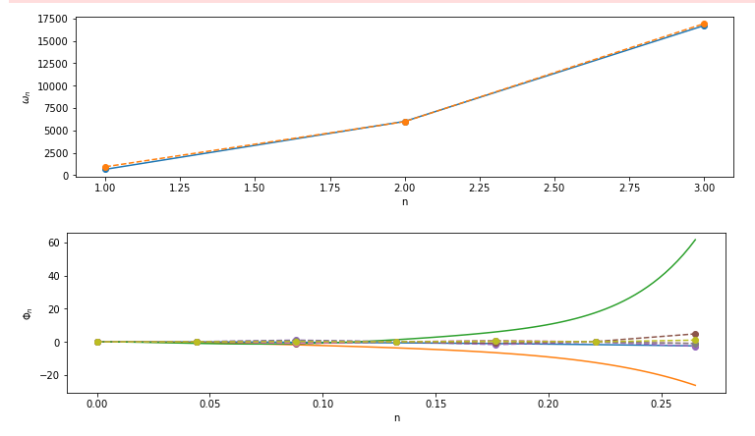

*Figure 1 : Pulsations et modes propres obtenus en paramétrant le nombre d’éléments à 3*

Le problème a été identifié, dans le calcul analytique des vecteurs propres je prenais la longueur d’un élément au lieu du réglet entier. Nous obtenons alors des résultats plus cohérents et similaires entre les calculs analytiques et ceux obtenus à partir des matrices. Nous nous limitons aux trois premiers modes en paramétrant 10 éléments. Voici les résultats :

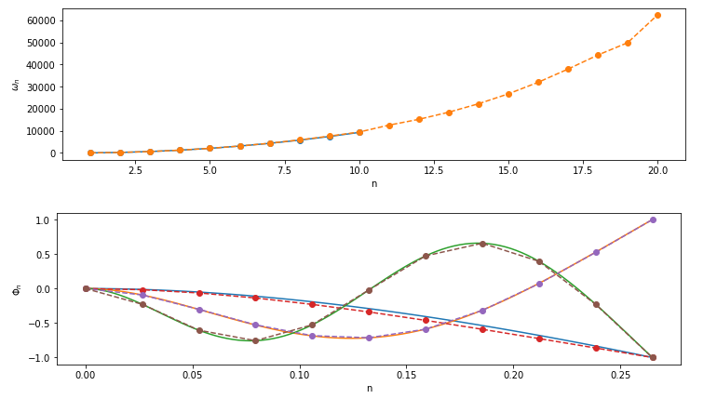

*Figure 2 : Pulsations et modes propres pour 10 éléments*

**Oscillations Libres :**

La suite a principalement consisté à modifier le notebook de départ pour le faire correspondre à notre problème. Cependant, il y a encore quelques doutes sur les efforts extérieurs à affecter. De plus, l’amortissement provient de la tâche 12, interprétation des mesures réalisées, et nous devons voir si nous devons utiliser le résultat brut trouvé ou le traiter avant. Ci-dessous les premiers résultats provisoires pour le régime transitoire libre :

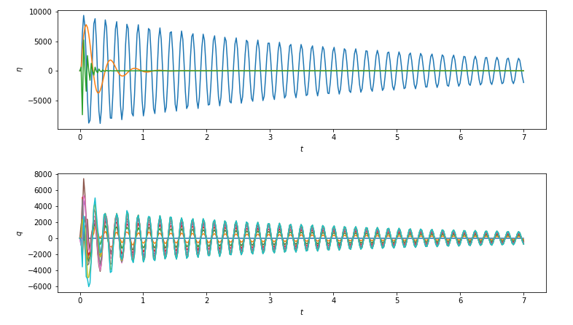

*Figure 3 : Réponse transitoire à une force ponctuelle, position initiale nulle*

Nous avons ensuite trouvé quels efforts appliquer numériquement pour correspondre à notre maquette. Le lâché étant réalisé sans effort ni vitesse initiale nous devons appliquer une force constante nulle et paramétrer le vecteur des déplacements pour que à t=0 il représente la courbure que nous appliquons à celui-ci en fonction du déplacement effectué en bout de réglet. Ceci est réalisé grâce à la fonction suivante provenant du TD1 :

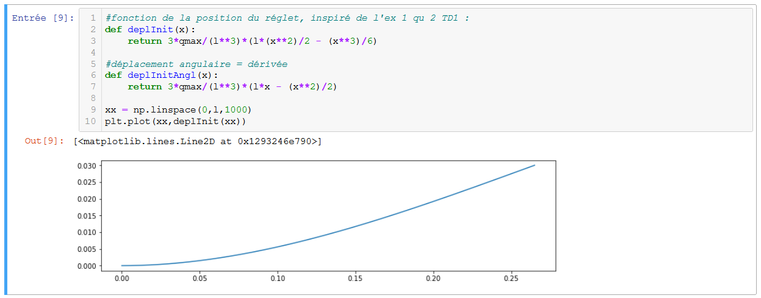

*Figure 4 : fonction des déplacements du réglet initial.*

Grâce à cette fonction, et sa dérivée, nous pouvons calculer la position et l’angle de chaque point en fonction du déplacement de l’extrémité. Ainsi, nous pouvons affecter ces positions comme positions initiales.

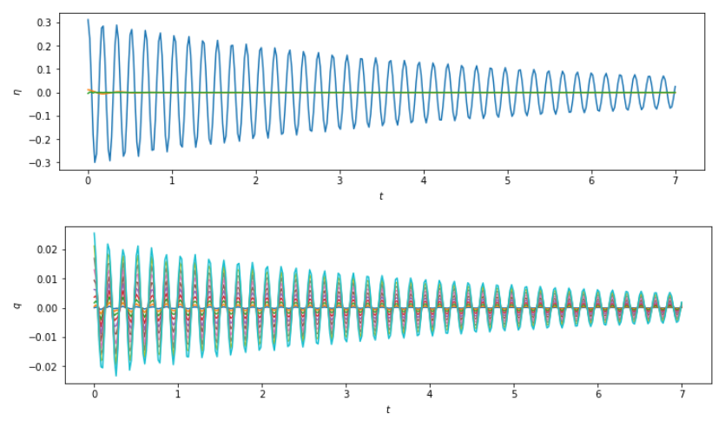

*Figure 5 : Réponse transitoire à une force nulle et un déplacement initial*

Suite à cette modification nous obtenons le résultat ci-dessus après intégration. Un travail a été réalisé pour affecter correctement le déplacement initial. Le résultat semble cohérent avec ce que l’on observe, mais nous devons encore prendre en compte la masse de l'accéléromètre et comparer aux mesures réelles. Nous observons tout de même que le premier mode (en bleu sur le graphique des intensités modales η) est prépondérant et les déplacements s’effectuent à la fréquence de 5,7 Hz, c’est-à-dire la fréquence propre du réglet, calculée pour le mode un.

Pour ajouter en simulation la masse du capteur, nous pouvons ajouter sa masse à l’avant dernier élément de la matrice de masse (le dernier en transversal). En effet, notre découpage est assez large pour considérer qu’il n’affecte que le dernier élément.

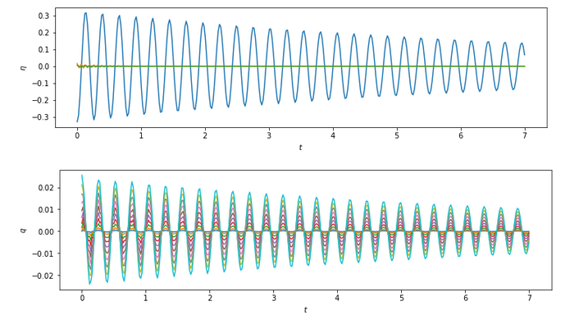

*Figure 6 : Intensités modales et réponses transitoire avec masse du capteur*

Nous remarquons alors que la fréquence propre a changé, effectivement elle est maintenant de 4 Hz au lieu de 5,7 Hz. Cela est dû à la masse ajoutée au capteur, soit 4 grammes, c’est-à-dire 30% de la masse du réglet. On observe bien l’influence du capteur. Sur la figure ci-dessous nous pouvons remarquer les différences dans les fréquences et modes propres avec et sans la masse du capteur. Il est à noter que le troisième mode semble présenter un nœud à l’emplacement du capteur, ce qui va gêner son acquisition.

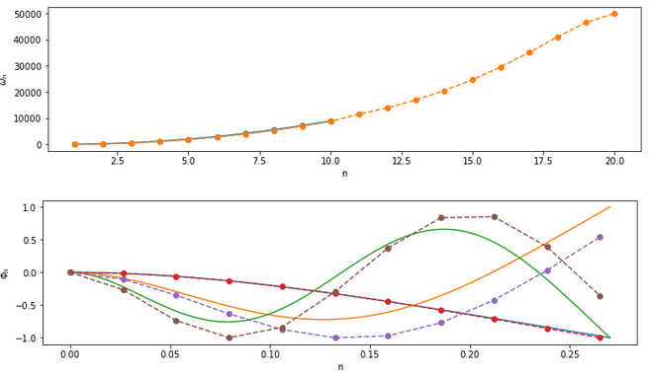

*Figure 7 : Fréquences et modes propres avec (pointillés) et sans (continue) l’accéléromètre*

**Oscillations forcées :**

Suite à la première étape qui a consisté à calculer les matrices de masses et de raideurs, nous pouvons commencer à simuler les déplacements du réglet soumis à l’action du moteur. Dans un premier temps, j’ai paramétré l’effort extérieur qui est une sinusoïde, comme montrée dans la figure 6. Dans la formule utilisée, qmax a été paramétré à 13 mm, ce qui correspond à l’entraxe entre l’axe du moteur et la goupille entraînant le cadre.

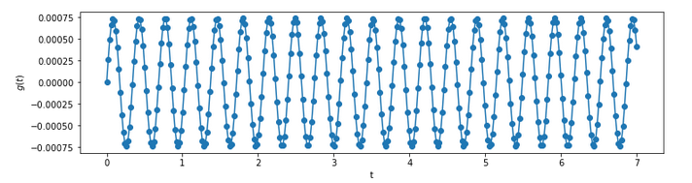



*Figure 8 : force appliquée au réglet*

Nous pouvons alors calculer les intensités modales η pour les trois premiers modes. Ainsi, nous pouvons connaître la contribution de chaque modes, et donc calculer la position de chaque éléments.

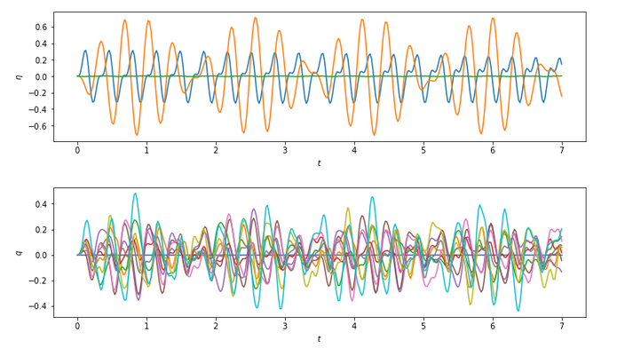

*Figure 9 : contributions modales et déplacements du réglet*

Ci-dessus nous pouvons observer que nous excitons les modes un et deux, le troisième mode est quasiment absent. Nous pouvons également voir le déplacement de chaque élément en fonction du temps. Nous remarquons que ceux-ci semblent très grands par rapport à ce que nous observons, entre 20 à 40 cm. Cela vient probablement du fait que nous n’avons pas pris en compte la masse pour cette simulation, ni l’amortissement. Nous devons donc peaufiner notre modèle.

Au niveau de la réponse harmonique nous cherchons à calculer les intensités modales pour chaque pulsation. Nous nous attendons à retrouver des pics pour les pulsations propres du réglet. C’est pourquoi nous affichons également les pulsations propres calculées à partir des matrices.

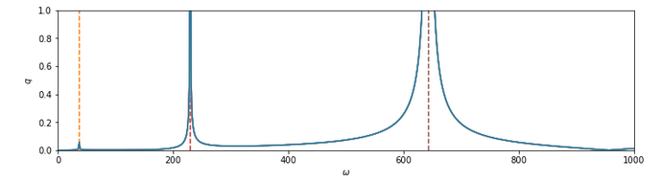

*Figure 10 : Réponse harmonique du réglet.*

Nous remarquons que les trois premiers modes sont bien présents, le réglet répond aux excitations dont les fréquences sont propres à son système. En revanche, les intensités ci-dessus sont peu représentatives. Pour obtenir ce résultat, nous avons supprimé l’amortissement et nous avons dû zoomer à cause d’un problème numérique.

## Présentation des résultats obtenus :

Suite aux recherches et calculs effectués nous avons pu obtenir les fréquences propres et modes propres du réglet avec l’accéléromètre. Ensuite, nous avons établi les efforts et paramètres extérieurs afin d’obtenir l’intensité de chaque mode dans les deux types de régime. Enfin, dans le cas du régime forcé nous avons simulé le balayage en fréquences afin d’observer l’amplitude de déplacement en fonction de la fréquence du moteur.

## Bilan des résultats :

Nous avons réussi à obtenir les réponses du réglet en régime libre et forcé, et nous avons également pu les mettre en corrélation avec les résultats expérimentaux. Cependant, il reste un travail à faire sur l’excitation en régime forcé. En effet, nous devons reprendre le calcul matriciel à la main pour observer l’influence des fonctions d’interpolations des déplacements angulaires. Néanmoins, cela n’affecte pas la réponse harmonique obtenue.

## Perspectives d’évolution :

Comme établie ci-dessus, l’excitation du réglet doit être revue pour correspondre à la réalité et que l’on puisse comparer aux résultats expérimentaux. Enfin, nous devons finir d’intégrer le code à l’IHM afin de réaliser les observations rapidement après une acquisition.

## ANNEXES :

* Script jupyter notebook : superposition_modale_transversale_ensemble.ipynb
* Script jupyter notebook superposition_modale_transversale_transitoire.ipynb